地理常识
Day13:航天史

【学习重点】我国航空航天成就
【建议用时】45分钟以内
【重要考点导图梳理】
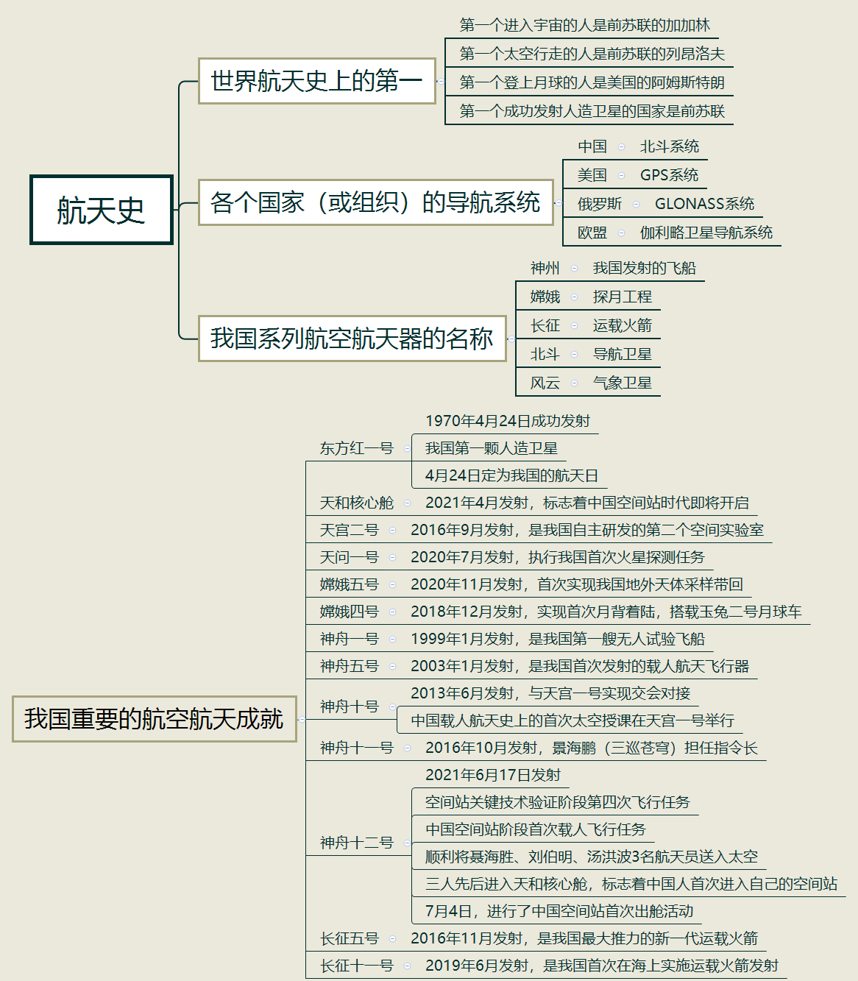
【填空练习】
1.世界航天史上的第一
（1）第一个进入宇宙的人是前苏联的 ；
（2）第一个太空行走的人是 的列昂洛夫；
（3）第一个登上月球的人是 国的 ；
（4）第一个成功发射人造卫星的国家是 。
2.各个国家（或组织）的导航系统
（1）中国—— 系统；
（2）美国—— 系统；
（3） ——GLONASS系统；
（4）欧盟—— 卫星导航系统。
3.我国重要的航空航天成就
（1） 是我国第一颗人造卫星； 月 日定为我国的航天日；
（2） 于2003年1月发射，是我国首次发射的载人航天飞行器；
（3）中国载人航天史上的首次太空授课在 举行；
（4） 于2016年9月发射，是我国自主研发的第二个空间实验室；
（5） 于2021年4月发射，标志着中国空间站时代即将开启；
（6） 于2018年12月发射，实现首次月背着陆，搭载 月球车；
（7） 于2020年11月发射，首次实现我国地外天体采样带回；
（8） 于2016年11月发射，是我国最大推力的新一代运载火箭；
（9） 于2019年6月发射，是我国首次在海上实施运载火箭发射；
（10）天问一号于2020年7月发射，执行我国首次 探测任务；
（11）神舟十二号于2021年6月17日发射，是空间站关键技术验证阶段第 次飞行任务，也是空间站阶段第 次载人飞行任务，顺利将 、 、 3名航天员送入太空，标志着中国人首次进入自己的空间站。
4.我国系列航空航天器的名称
（1）我国发射的飞船以“ ”命名；
（2）我国探月工程以“ ”命名；
（3）我国运载火箭以“ ”命名；
（4）我国导航卫星以“ ”命名；
（5）我国气象卫星以“ ”命名。
（答案见思维导图，请回归导图比对记忆）
【快速判断】
1.世界上第一个进入宇宙的人是美国人。
2.世界上第一个太空行走的人是美国的阿姆斯特朗。
3.第一个登上月球的人是前苏联的加加林。
4.第一个成功发射人造卫星的国家是前苏联。
5.GPS系统是俄罗斯的导航系统。
6.伽利略卫星导航系统是欧盟的导航系统。
7.东方红一号是我国第一颗人造卫星，4月24日定为我国的航天日。
8.神舟一号是我国第一艘载人航天飞船。
9.神舟十号与天宫一号实现交会对接。
（答案：1.错误；2.错误；3.错误；4.正确；5.错误；6.正确；7.正确；8.错误；9.正确。温故知新，强化记忆，具体错误在何处，请回归导图认真比对哦！）

